到云后台管理系统

产品需求分析报告

第十一小组：

柳作栋 190327116

蔡其海 190327109

李 旭 190327114

李 麟 190327113

鲍晨鹏 190327108

目录

1 引言 5

1.1 目的 5

1.2 背景 5

1.3 定义 5

2 项目概述 6

2.1 产品结构图 6

2.2 产品信息结构图 7

2.3 用户 8

2.4 业务流程 8

2.5 全局说明 8

3 功能详细需求 9

3.1 权限相关 9

3.1.1.1 管理员登陆 9

3.1.1.2 权限管理 10

3.1.2 考勤管理 12

3.1.2.1开始签到、签退管理 12

3.1.2.2签到记录查询 13

3.1.2.3签到记录修改 14

3.1.3 课程管理 15

3.1.4 用户管理 17

3.1.4.2查看账号 19

3.1.4.3 修改密码 19

3.2 系统 20

3.2.1 学校管理 20

3.2.2 考勤等级设置 21

3.2.3 经验值设置 21

3.2.4 数据字典 22

3.2.4.1 添加数据字典 22

3.2.4.2数据字典管理 23

4 非功能需求 24

4.1 属性 24

4.1.1 性能需求 24

4.1.2 安全性需求 24

4.2 接口需求 25

4.3 数据需求 25

4.3.1 数据采集 25

4.3.2 数据的管理能力 25

# 1 引言

## 1.1 目的

本产品为Web端。Web前端使用VUE框架，服务器端使用node.js模式。通过该后台管理系统实现对到云APP内部的用户、角色、权限管理，从而满足该APP的运营需求

## 1.2 背景

进入到二十一世纪，伴随信息技术的发展，围绕Internet的技术日渐成熟，信息技术的应用已经渗透到社会生活的各个层面，成为一种生活方式，吸引了社会大众广泛参与。信息技术是当今最具潜力的新兴生产力，已成为衡量一个国家、一个地区生产力发展水平的最重要标志。

对于学校来讲，互联网络不仅是一种有效的通讯手段，更是一座沟通教师与学生的桥梁。同时，网络技术的成熟和移动通信的实践探索，也为利用移动智能设备开展课堂内外即时反馈互动教学的云服务平台的发展打破了许多技术和应用等层面的壁垒。

## 1.3 定义

在后台管理系统中有两类用户：

教师：和移动端应用程序中的教师是同一类角色。

管理员：运营项目的公司内部员工。

# 2 项目概述

## 2.1 产品结构图

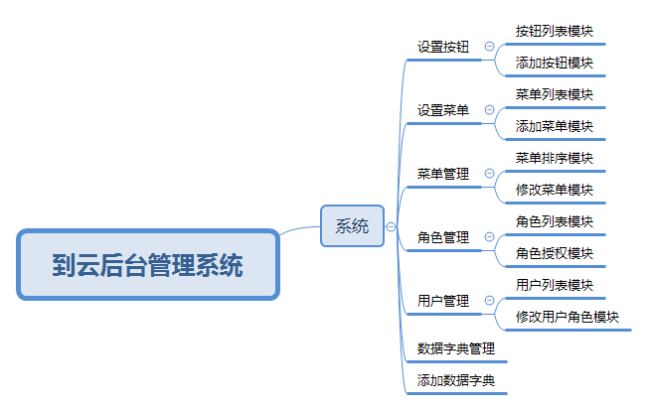

## 2.2 产品信息结构图

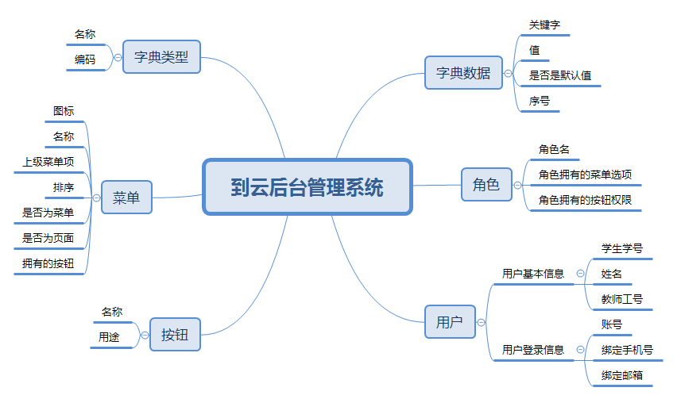

## 2.3 用户

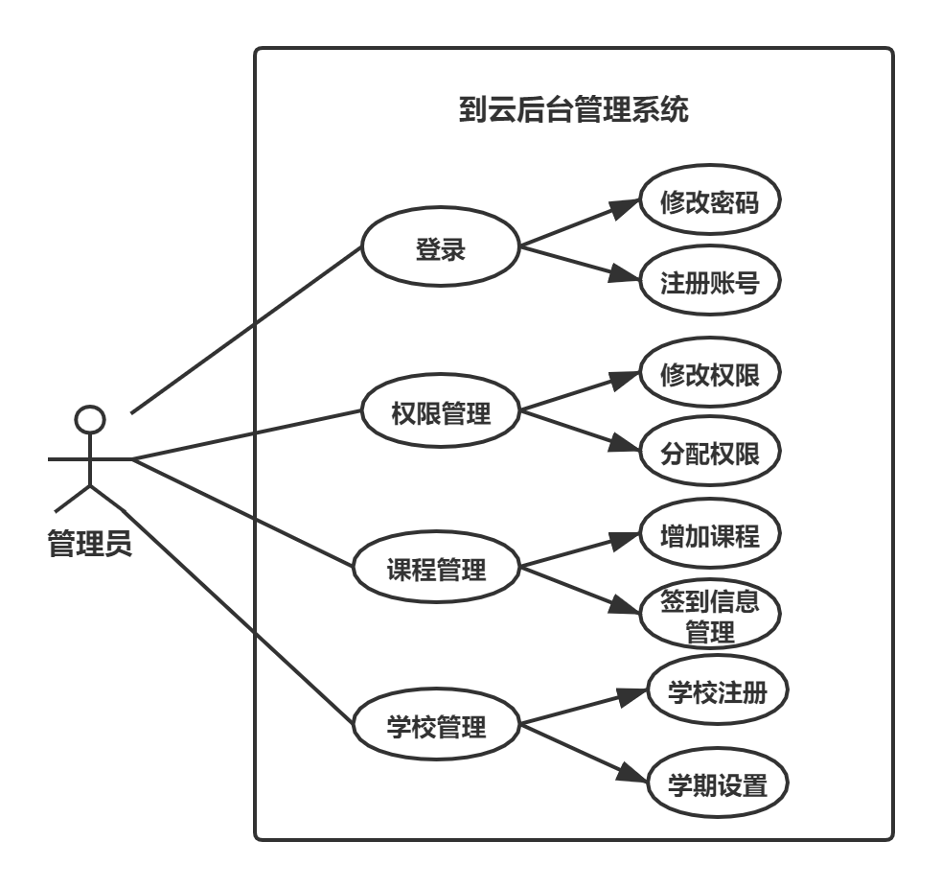

## 2.4 业务流程

该系统主要应用在高校环境，方便教务工作者对教师以及学生进行管理，方便老师进行考勤，方便学生进行签到请假服务，方便各类工作者日常考勤的管理、故障处理与用户的控制。

## 2.5 全局说明

在实际项目中，教师不可能操作到后台系统中的各项功能。教师这类用户只是这个项目的实施课堂教学的客户端使用者。像教师、助教和学生这三类用户，是运营这个软件的公司的客户。管理员相当于软件运营商的员工，实际上运营商的员工也会分成不同的角色。

# 3 功能详细需求

## 3.1 权限相关

**3.1.1 信息管理**

### 3.1.1.1 管理员登陆

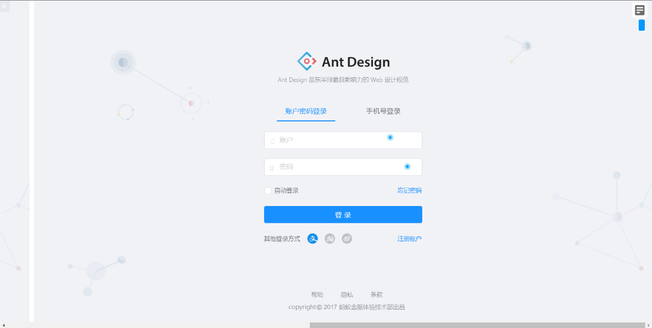

|  |  |
| --- | --- |
| 名称 | 管理员登陆 |
| 功能描述 | 管理员输入账号密码登陆系统 |
| 实现要求 | 提供登陆界面、验证登陆信息 |
| 输入/前置条件 | 管理员账号和密码 |
| 处理 | 验证账号密码 |
| 输出/后置条件 | 主界面或提示登陆失败 |
| 页面逻辑 | 在登陆界面登入成功后跳转至主界面，登入失败则弹窗提示 |

### 3.1.1.2 权限管理

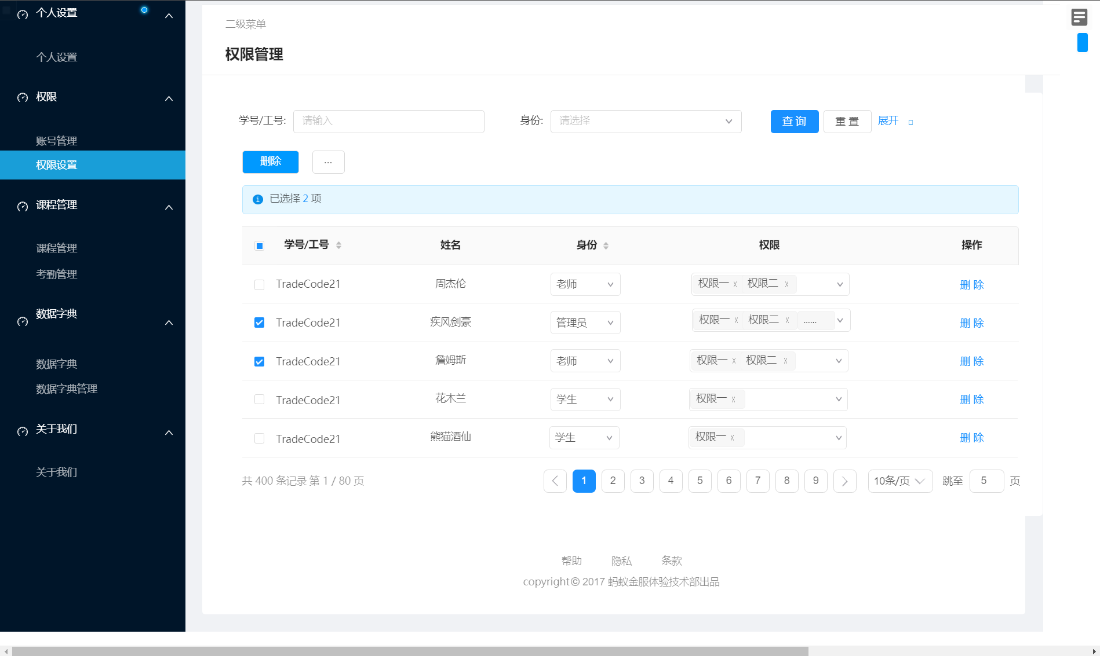

修改权限：

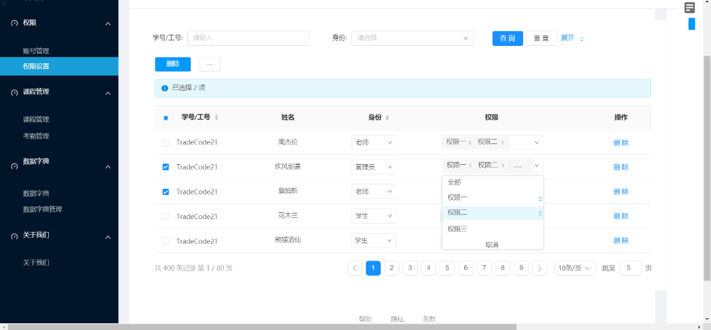

|  |  |
| --- | --- |
| 名称 | 权限管理 |
| 功能描述 | 管理员能够修改学生和教师的权限，教师能够修改学生的权限，管理员拥有最高权限 |
| 实现要求 | 提供授权界面 |
| 输入/前置条件 | 学生或教师账号 |
| 处理 | 权限修改 |
| 输出/后置条件 | 修改成功界面 |
| 页面逻辑 | 在权限管理界面可选择对应权限，修改成功后弹窗提示 |

## 3.1.2 考勤管理

### 3.1.2.1开始签到、签退管理

|  |  |
| --- | --- |
| 名称 | 开始签到签退管理 |
| 功能描述 | 教师可以设置签到和签退的时间 |
| 实现要求 | 提供开始签到签退的功能 |
| 输入/前置条件 | 学生界面可以开始签到 |
| 输出/后置条件 | 弹窗签到成功 |
| 页面逻辑 | 在考勤管理界面选择开始签到，弹窗提示 |

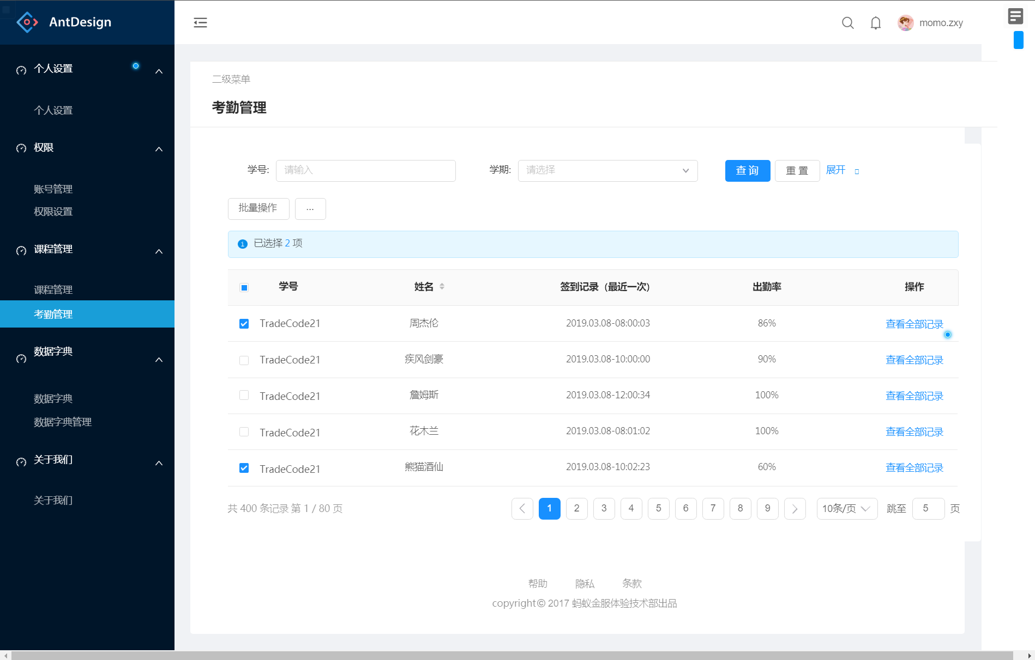

### 3.1.2.2签到记录查询

|  |  |
| --- | --- |
| 名称 | 签到记录查询 |
| 功能描述 | 管理员可以查看签到记录 |
| 实现要求 | 提供管理员查看签到记录页面 |
| 输入/前置条件 | 学号 |
| 输出/后置条件 | 签到记录 |
| 页面逻辑 | 在考勤管理界面可输入学生学号，弹出对应签到记录 |

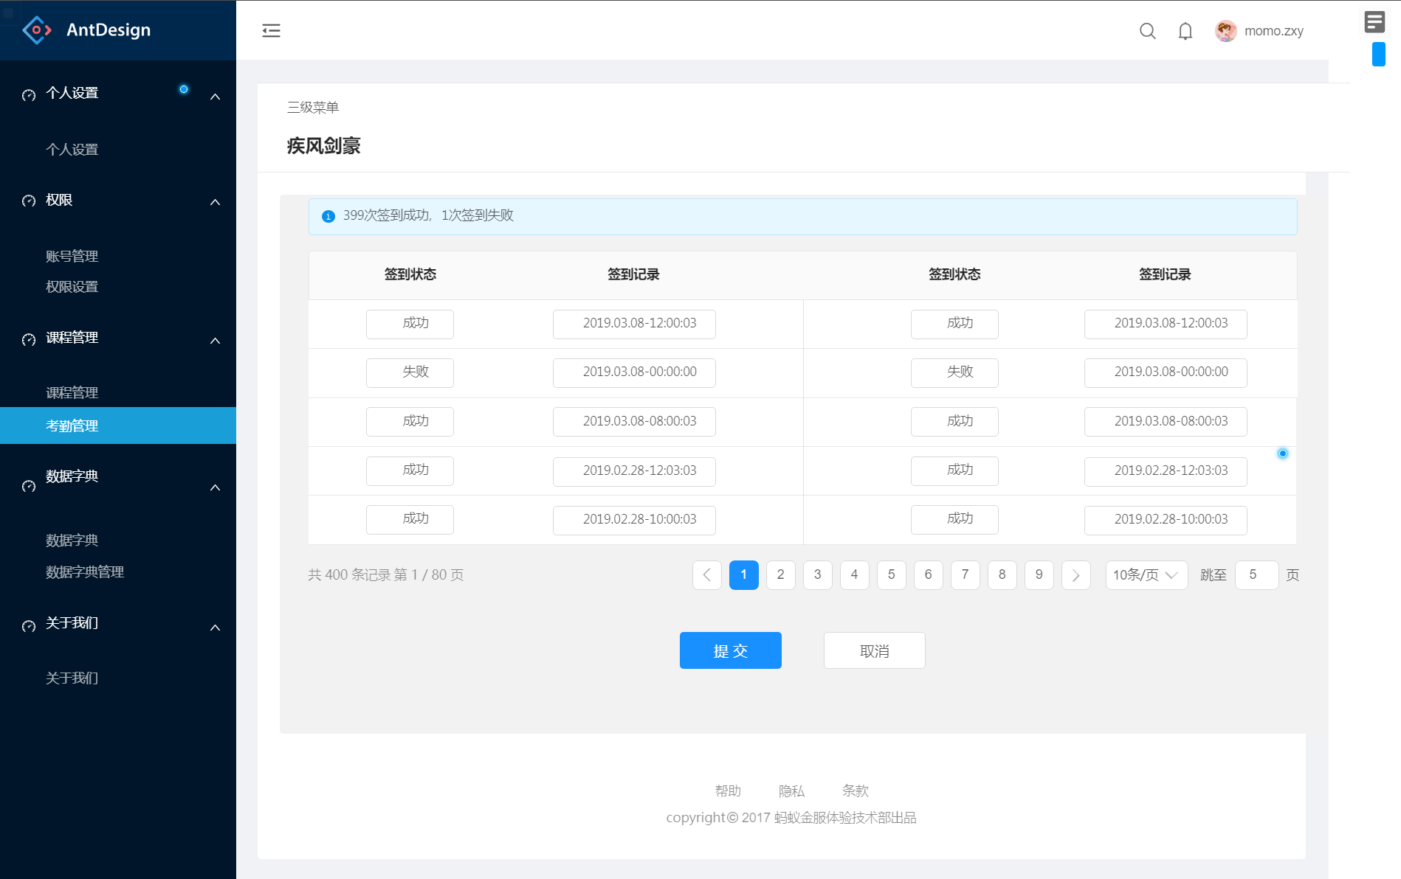

### 3.1.2.3签到记录修改

|  |  |
| --- | --- |
| 名称 | 签到记录修改 |
| 功能描述 | 管理员和教师都能够对签到记录进行修改 |
| 实现要求 | 提供签到记录修改界面 |
| 输入/前置条件 | 课程学期和学生账号 |
| 输出/后置条件 | 弹窗修改成功 |
| 页面逻辑 | 在签到管理界面，教师输入账号查看学生，点击学生，跳转至签到记录详细界面，可修改对应签到状态，修改成功后弹窗提示并跳转回签到管理界面 |

## 3.1.3 课程管理

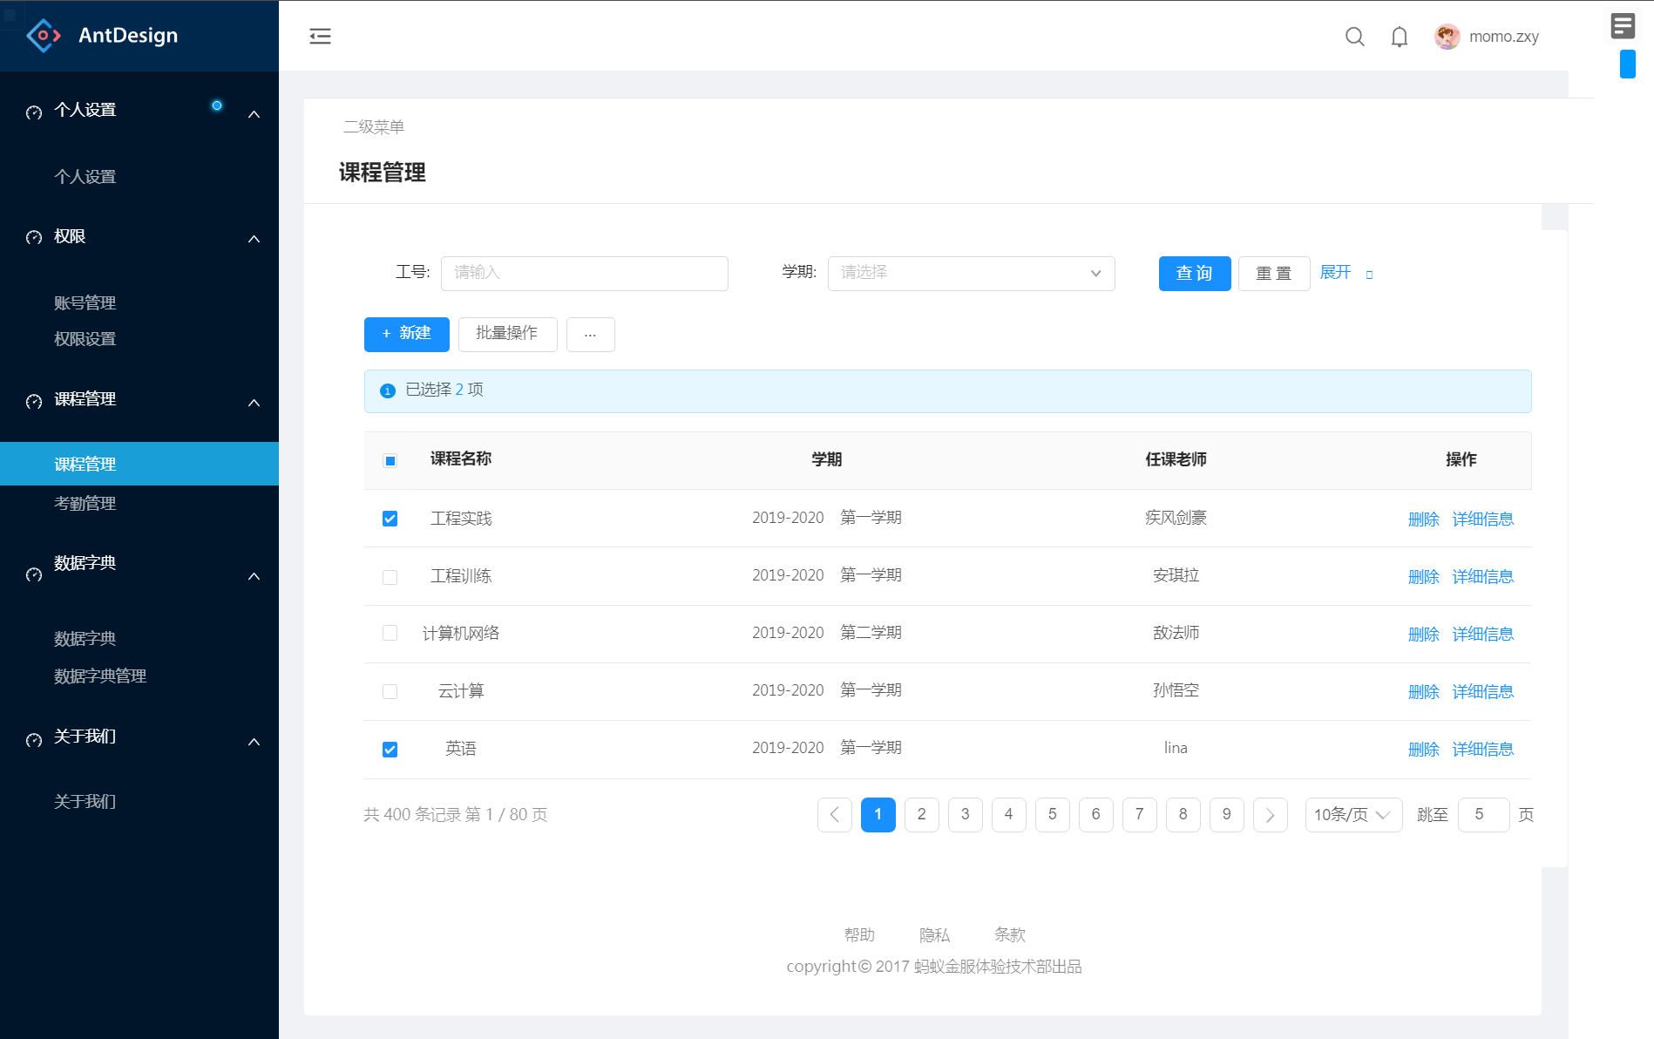

新建课程：

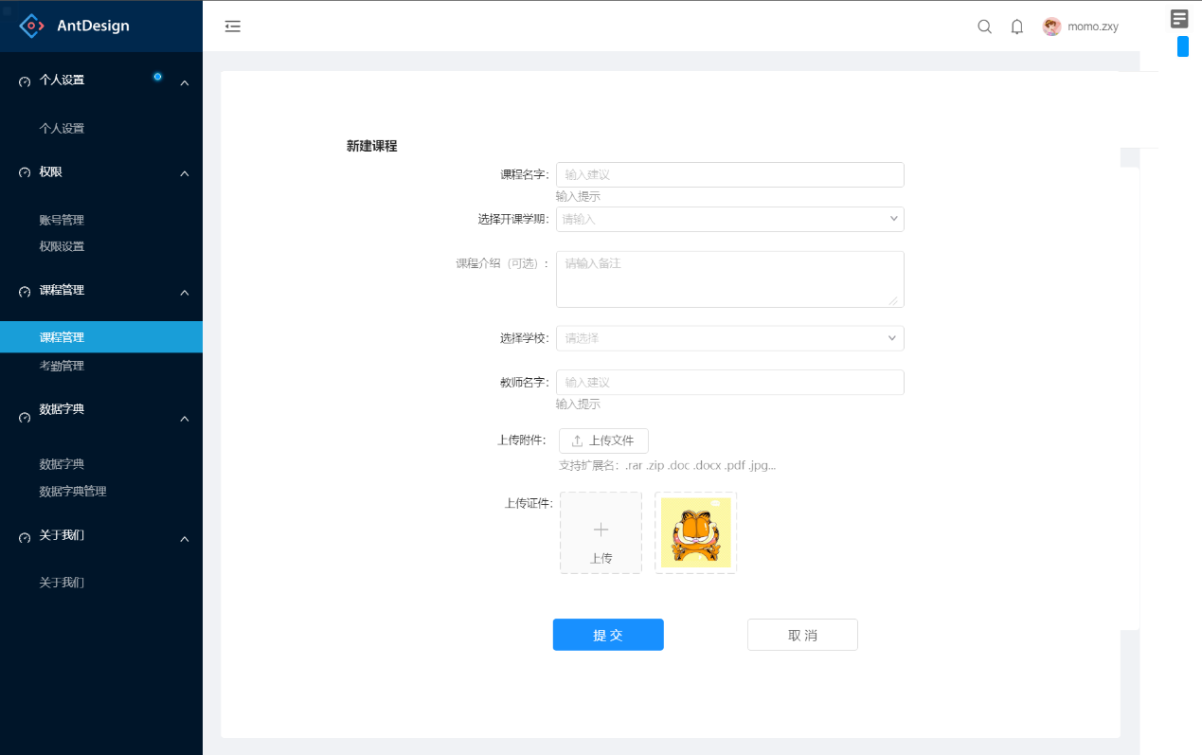

修改课程：

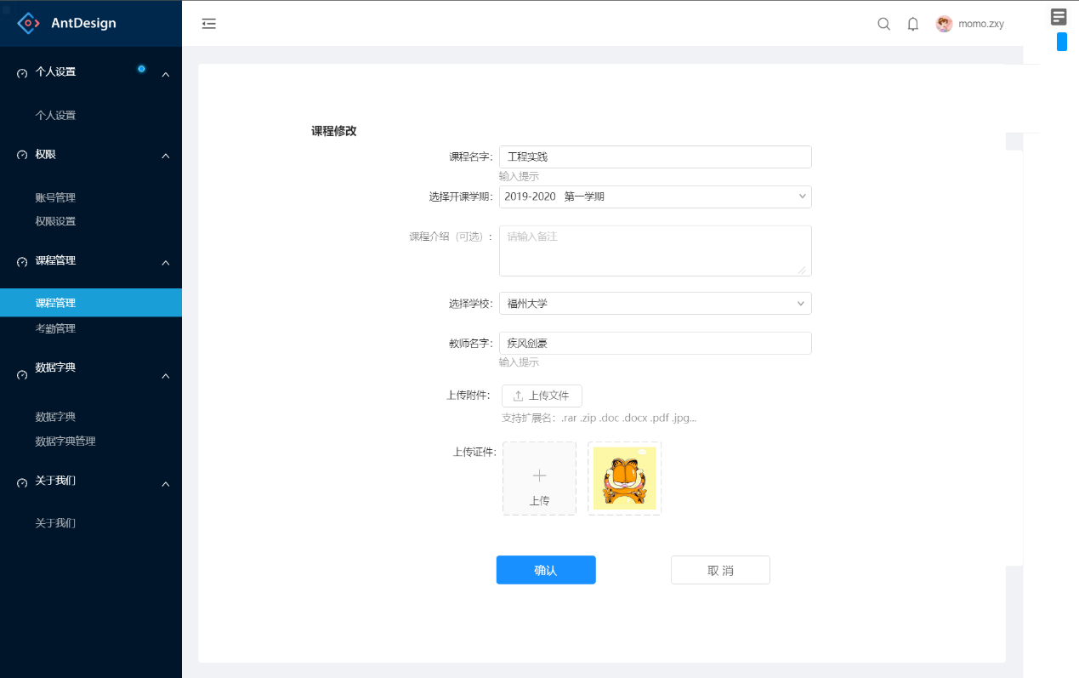

|  |  |
| --- | --- |
| 名称 | 课程管理 |
| 功能描述 | 管理员能够管理所有已经在数据库中的课程信息，能够增删改课程，教师可以增删改自己创建的课程 |
| 实现要求 | 提供课程管理界面 |
| 输入/前置条件 | 课程学期和任课老师信息不必全部输入。 |
| 处理 | 按条件查找到数据并修改数据库 |
| 输出/后置条件 | 所输条件查找修改后的结果 |
| 补充说明 | 选择课程可用筛选操作 |

## 3.1.4 用户管理

**3.1.4.1 账号管理**

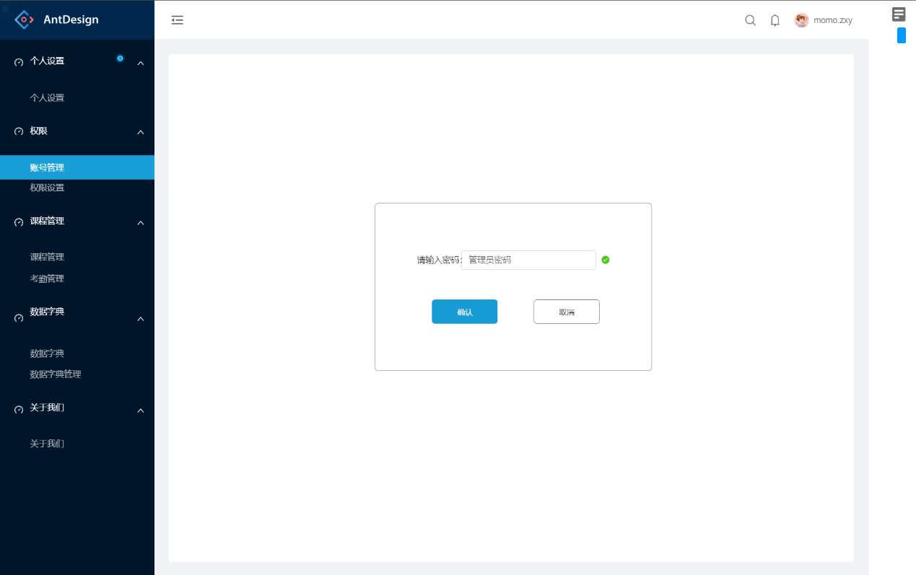

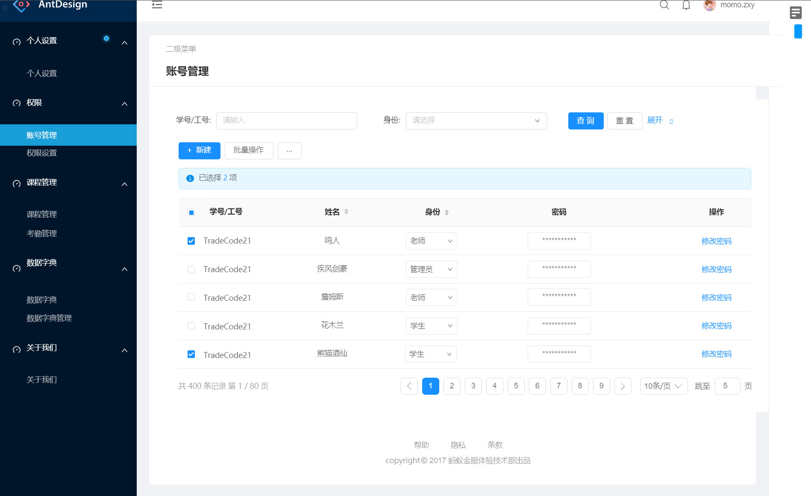

### 3.1.4.2查看账号

|  |  |
| --- | --- |
| 名称 | 查看账号 |
| 功能描述 | 管理员能够查看教师账户信息和学生信息 |
| 实现要求 | 提供教师和学生账户信息查看界面 |
| 输出/前置条件 | 教室和学生的信息 |
| 输入/后置条件 | 无 |
| 页面逻辑 | 管理员进入账号管理界面，可以查看所有账号，点击某个账号，跳转至账号详细信息界面 |

### 3.1.4.3 修改密码

修改密码（点击文本框即可修改）：

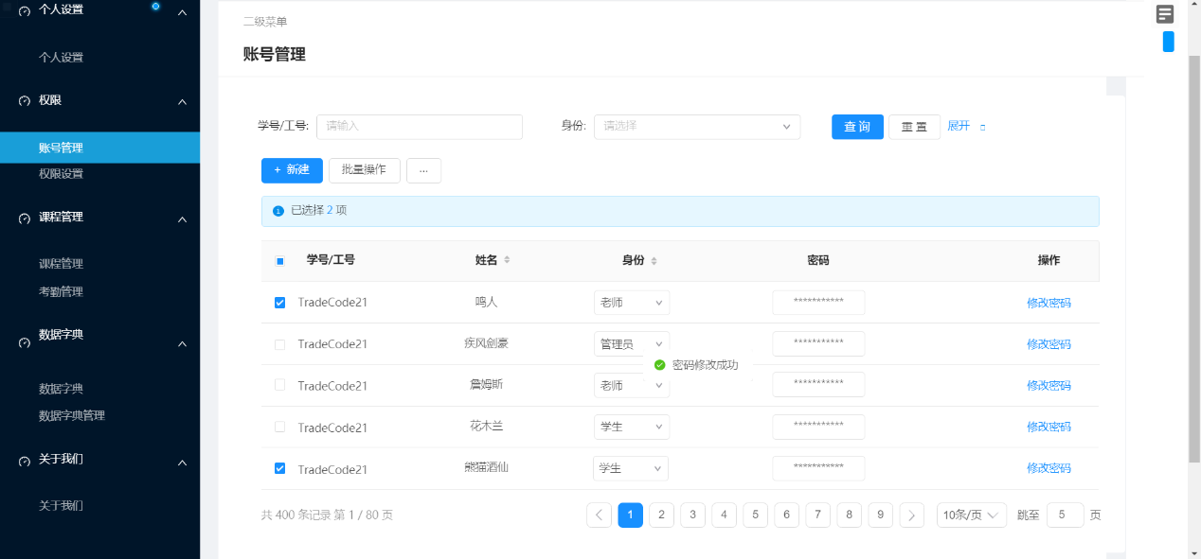

|  |  |
| --- | --- |
| 名称 | 账号密码修改 |
| 功能描述 | 管理员能够修改学生和教师的账号密码 |
| 实现要求 | 提供管理员修改账号密码界面 |
| 输入/前置条件 | 教师或学生的账号及新密码 |
| 处理 | 按条件查找到数据并修改数据库 |
| 输出/后置条件 | 所输条件查找修改后的结果 |
| 页面逻辑 | 在账号管理界面，选中对应账号，管理员可以直接修改其密码，弹窗提示是否确定修改 |

## 3.2 系统

## 3.2.1 学校管理

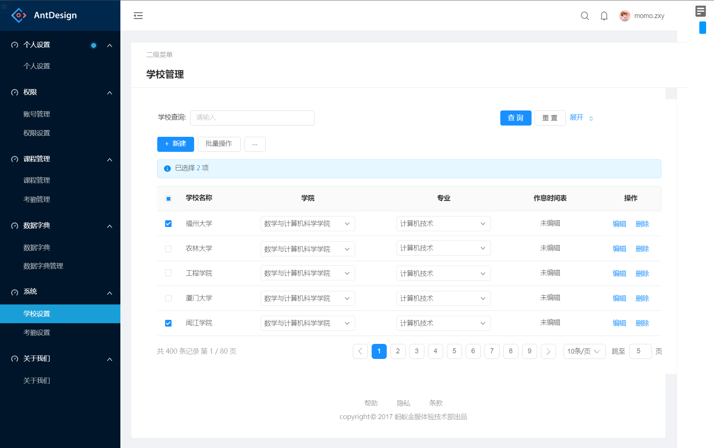

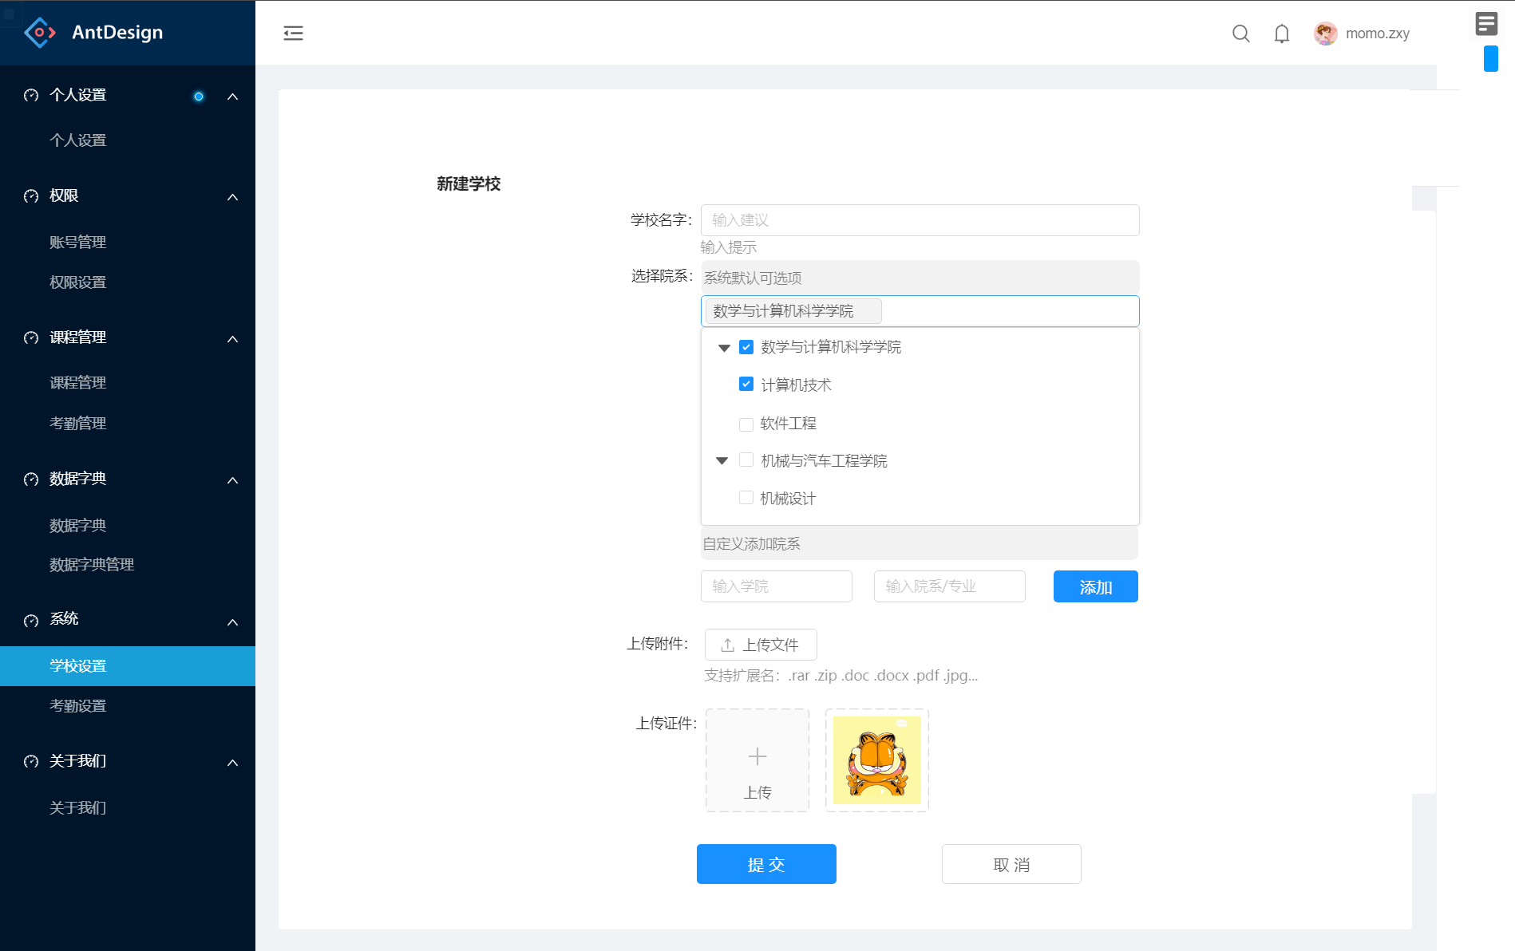

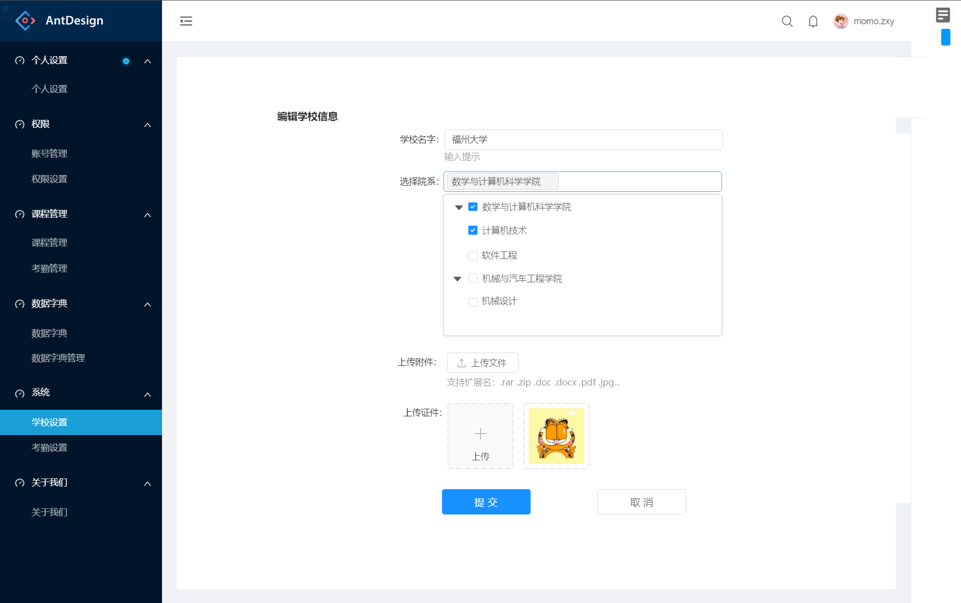

|  |  |
| --- | --- |
| 名称 | 学校管理 |
| 功能描述 | 教师和管理员可以设置学校、学院、专业 |
| 实现要求 | 提供管理员修改账号密码界面 |
| 输入/前置条件 | 学校、学院、专业信息 |
| 处理 | 将数据存入数据库 |
| 输出/后置条件 | **学习**管理界面 |
| 页面逻辑 | 在学校管理界面学长添加学校/修改，跳转至对应界面，输入信息确定后，跳转回学校管理界面，若失败，则弹窗提示 |

## 3.2.2 考勤等级设置

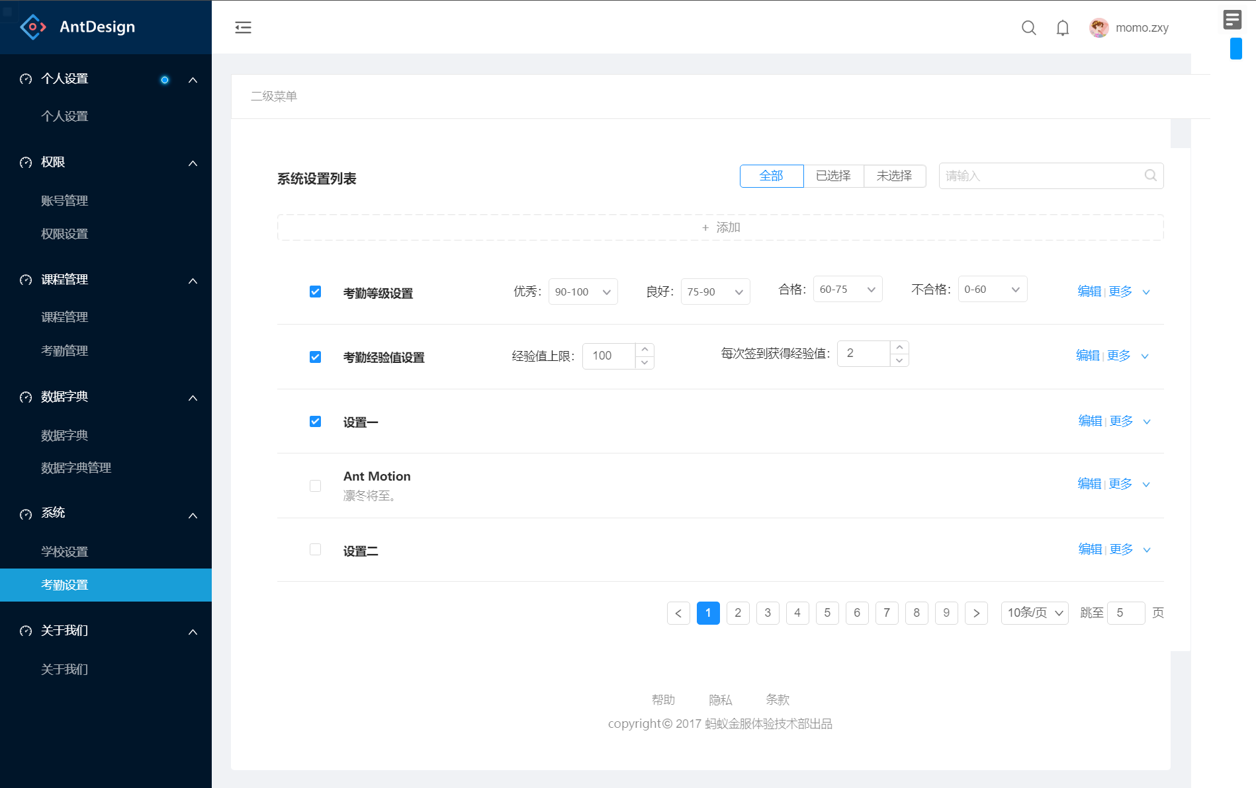

|  |  |
| --- | --- |
| 名称 | 考勤等级设置 |
| 功能描述 | 管理员可以设置出勤等级和出勤率的对应 |
| 输入/前置条件 | 出勤等级、出勤率 |
| 处理 | 将数据存入数据库 |
| 输出/后置条件 | 设置成功界面 |
| 页面逻辑 | 在考勤管理界面选择考勤等级设置，跳转考勤等级设置界面，设置完成后跳转至考勤管理界面 |

## 3.2.3 经验值设置



|  |  |
| --- | --- |
| 名称 | 经验值设置 |
| 功能描述 | 管理员可以设置各个用户动作对应的经验值，如：签到 |
| 输入/前置条件 | 经验值 |
| 处理 | 将数据存入数据库 |
| 输出/后置条件 | 设置成功界面 |
| 页面逻辑 | 在设置界面选择经验值设置，跳转经验值设置界面，设置完成后跳转回设置界面 |

## 3.2.4 数据字典

### 3.2.4.1 添加数据字典

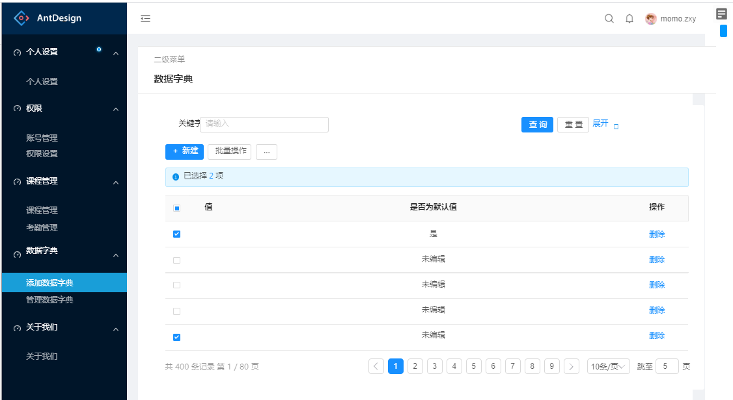

|  |  |
| --- | --- |
| 名称 | 添加数据字典 |
| 功能描述 | 管理员可以添加键值对 |
| 输入/前置条件 | 键值对 |
| 处理 | 将数据存入数据库 |
| 输出/后置条件 | 设置成功界面 |
| 页面逻辑 | 在数据字典设置界面点击添加数据字典，跳转至添加界面，添加完成后返回设置界面 |

### 3.2.4.2数据字典管理

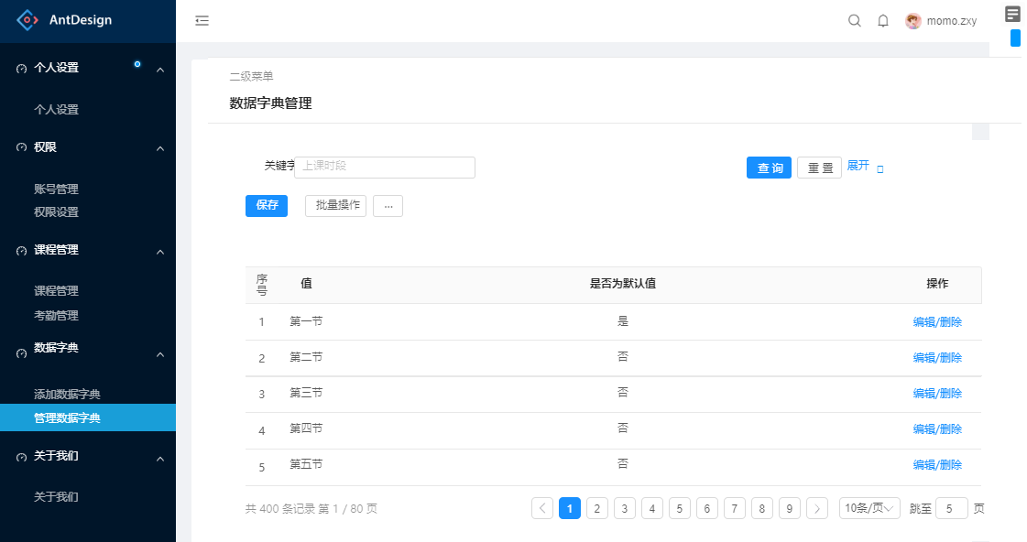

|  |  |
| --- | --- |
| 名称 | 数据字典管理 |
| 功能描述 | 管理员可以对数据字典进行删除和修改操作 |
| 输入 | 无 |
| 处理 | 将修改数据更新 |
| 输出 | 修改/删除成功界面 |
| 页面逻辑 | 在数据字典管理界面可以选中数据字典，可选择删除或修改操作，若删除则弹窗提示，若修改则跳转修改界面，修改成功后返回管理界面 |

# 4 非功能需求

## 4.1 属性

### 4.1.1 性能需求

响应时间：页面跳转时间<=3s,精确搜索反馈结果<=1s

### 4.1.2 安全性需求

该APP中管理权限上应当进行严格控制，具体思想如下：

1）要想对该APP进行操作就应当具有某些操作权限。没有权限的用户将不能通过任何渠道来登录该系统，查看该系统的任何信息和数据，以确保系统的严密性和安全性。

2）在上述要求基础上可以为该系统设定多种登录方式，程序开始运行所有功能将是不可使用的，只有系统登录和退出系统两个窗口可以使用，没有系统管理员或者普通用户的用户名和密码任何人都不能登录该系统。

3）在具体实现时还应为系统管理员和普通用户设定不同的权限，系统管理员应当可以使用系统的所有模块，普通用户对于用户管理模块是无权使用的。

4）签到出现空的信息或者错误的信息将自动提醒输入详细的信息，按照一定的时间规定内没有反应需要重新签到，填写签到的信息。

## 4.2 接口需求

包含面对不同主体，产品对外提供的接口要求，以供各主体使用。

用户接口：用ANDROID开发的与用户进行信息交流

内部接口：本系统之内的各个系统模块之间的接口的安排： 主控模块（学生签 到系统）调用各个子模块（录入，查看签到详情，信息显示等）。

## 4.3 数据需求

### 4.3.1 数据采集

输入数据类型为INT型和CHAR型，输出数据为INT型、CHAR型和STRING等多种类型。

### 4.3.2 数据的管理能力

定时整理数据：系统管理员根据市场行情定时整理系统数据库，对用户信息的管理情况是否涉及违规等情况的管理均可由计算机执行，并将运行结果归档。

1. 技术层面
2. 使用较新的开发和维护技术；
3. 数据库管理员管理好数据库数据；
4. 专职维护人员维护硬件。
5. 软件存在并行操作
6. 人员层面
7. 维护协议；
8. 思想认识；
9. 法律法规教育；
10. 工作流程及方式方法。